Методическая разработка к Всероссийскому конкурсу
«Эффективные практики дошкольного образования»
Выполнила воспитатель МАДОУ №208 г. Хабаровска
Лымарь Светлана Викторовна

Тема: «Организация познавательно - исследовательской деятельности дошкольников в проекте «Чудесные свойства магнита».
В Федеральной образовательной программе (ФОП) дошкольного образования, указано, что одной из форм, которые использует педагог для реализации Программы, является познавательно-исследовательская деятельность и экспериментирование. Данный вид деятельности успешно реализуется непосредственно в проектах.
Именно в проектной деятельности ребёнок выступает как своеобразный исследователь, в ходе такой деятельности дети знакомятся с различными предметами и явлениями окружающего мира, учатся анализировать информацию, формулировать свои мысли и высказывать свои предположения, делать свои выводы, умозаключения.
Поэтому проектная деятельность стала одним из ключевых компонентов образовательного процесса в соответствии с Федеральной программой, являясь еще более значимой и востребованной методикой в работе педагогов с дошкольниками.
Данный подход активно применяю в работе с детьми по познавательному развитию, помогая им развивать творческое мышление, умение решать проблемы и работать в команде. В своей группе я организую познавательно-исследовательскую деятельность и экспериментирование в проектах различной тематики и сегодня предлагаю вашему вниманию проект «Чудесные свойства магнита».
В начале года я внесла в группу магнитный конструктор, который очень заинтересовал детей. Собирая фигуры, ребята обратили внимание на то, что иногда детали конструктора как будто отталкиваются друг от друга и у них, конечно, появились вопросы: почему это происходит? Увидев их интерес, решила раскрыть ребятам секрет: какие тайны хранит в себе этот металл, познакомить детей со свойствами магнитов, подробнее рассказать об их использовании в жизни человека. Вот что у нас получилось…
Паспорт проекта
Вид проекта: Познавательно - исследовательский
Продолжительность: длительный.
Участники: воспитанники подготовительной группы, воспитатель, родители.
Возраст детей: 6 -7 лет
Форма проведения: групповая.
Определила цель проекта:
Развитие познавательных и исследовательских способностей детей через знакомство со свойствами магнита.
Поставила задачи:
- формировать представления о магните и его свойствах
- расширять собственный познавательный опыт в обобщённом виде с помощью наглядных средств: схем, символов.
- стимулировать самостоятельное формулирование выводов.
- способствовать умению применять полученные знания и умения на практике и в самостоятельной активной деятельности.
- отражать знания, полученные опытным путем в различных видах деятельности (изобразительной, театрализованной, игровой).
На подготовительном этапе была запланирована работа по разработке перспективного плана работы с детьми, подбору методической литературы, видеоматериалов, стихов, рассказов, легенд, иллюстраций, дидактического и практического материала, игр с магнитами, а также оформление уголка экспериментирования.
В основном этапе работу по проекту распределила на 4 недели:
На 1 неделе познакомила детей с понятием «магнит», что это такое, рассказала легенду о происхождении магнита, посмотрели мультфильмы из серии «Лунтик», «Фиксики», «Смешарики»
Рассматривали иллюстрации в энциклопедии.
Разучили стихотворение Олеси Емельяновой «Магнит»
На следующей неделе начали знакомство со свойствами магнитов.
На 3 неделе изучили применение магнита в различных областях жизнедеятельности человека.
Искали металлические предметы в группе, на участке, дома.
На 4 неделе занимались творчеством с применением магнитов, придумывали фокусы, изготавливали магнитный театр и настольные игры.

А теперь подробнее:
При проведении опыта мы выясняли, что магнит притягивает только металлические предметы. Путем проб и ошибок…
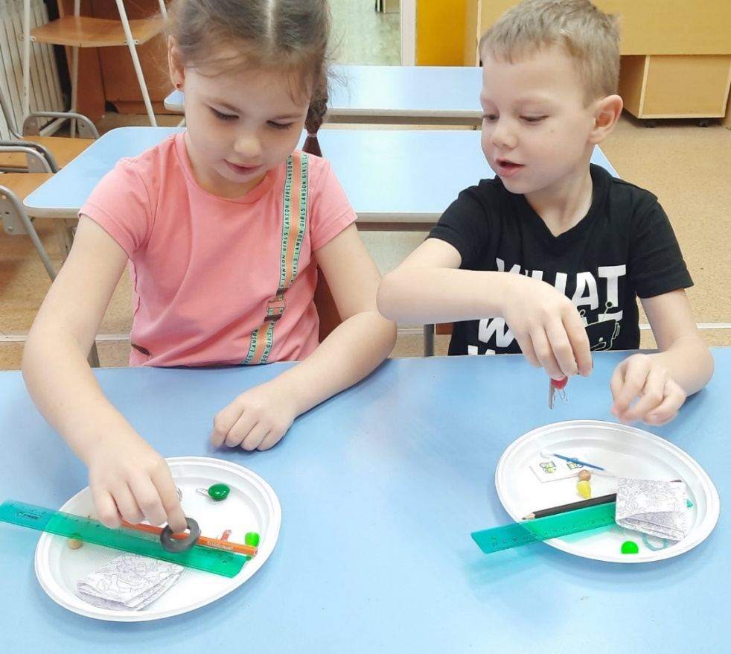.
В опыте «Поможем Золушке» узнали, что магнит действует через крупу, что с его помощью гораздо проще и быстрее найти металлические предметы в крупе. 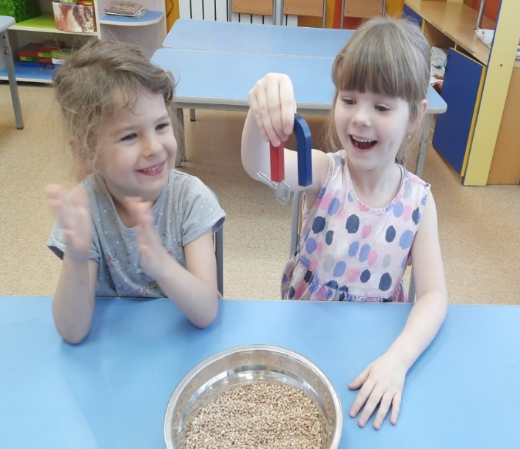
Далее узнали, действует ли магнит через ткань. 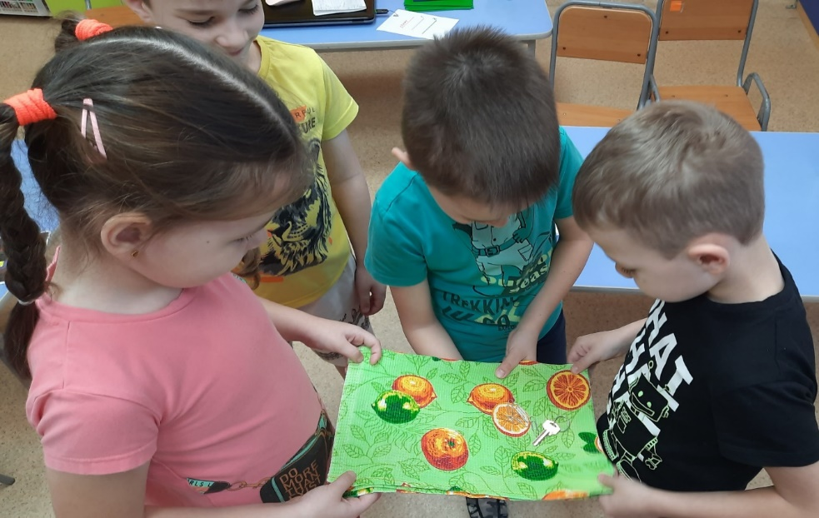
А в опыте «Достань предмет из стакана с водой, не замочив рук», выяснили, что магнит работает и через стекло, и через воду. 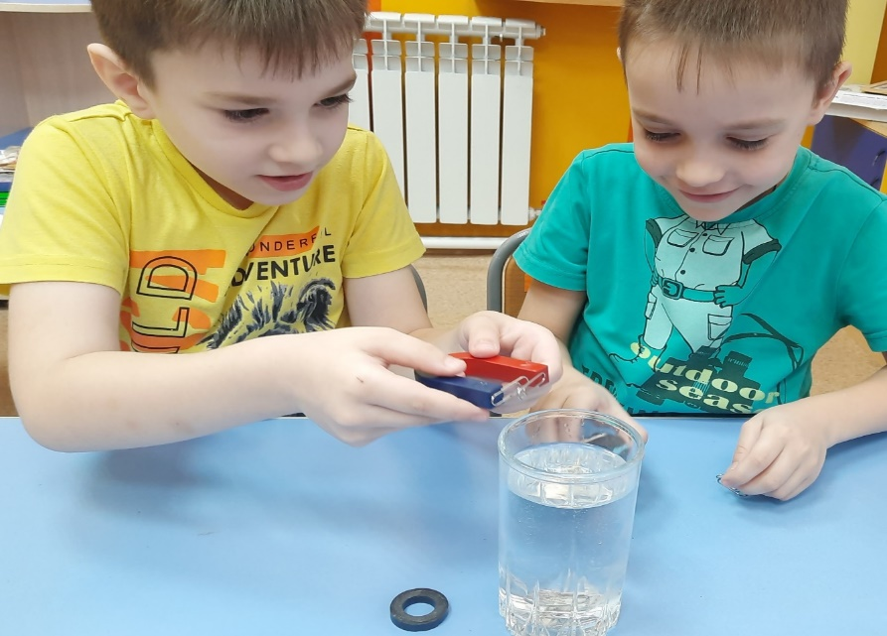
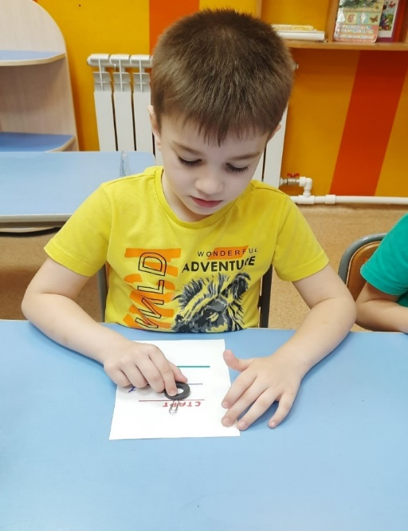
Далее измеряли силу различных магнитов на расстоянии, ввели понятие «магнитное поле
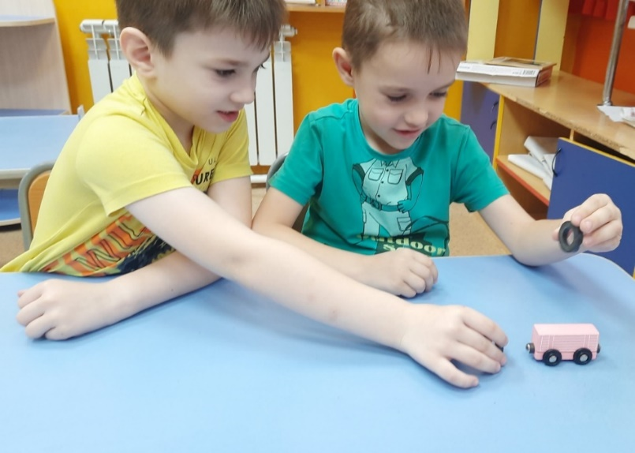
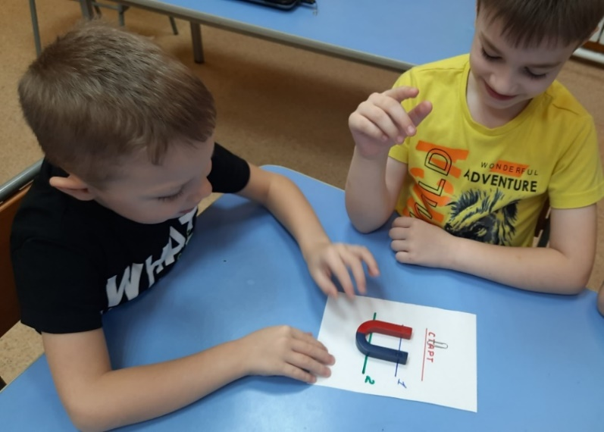
В следующем опыте мы определили, что у магнита существует два полюса южный и северный, разные полюса притягиваются, а одинаковые отталкиваются. Это было очень показательно на магнитном паровозике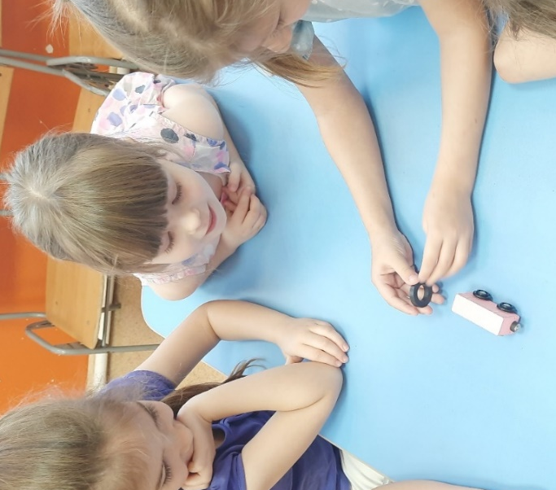
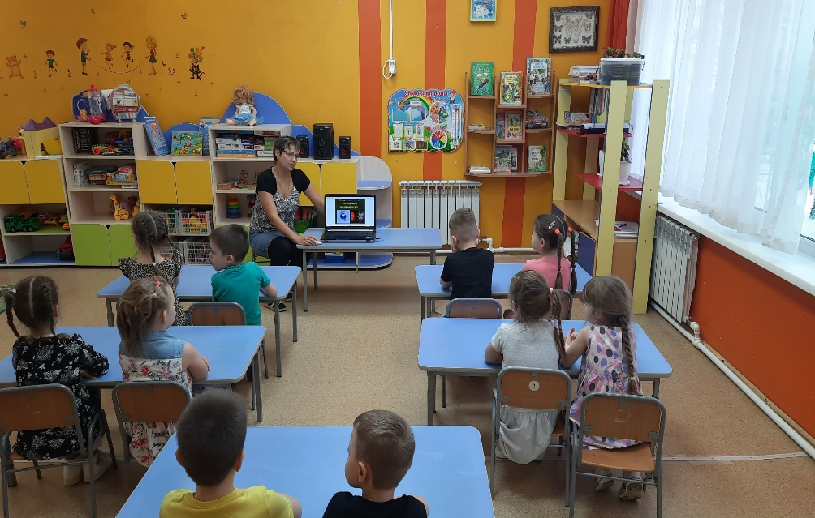
В познавательной беседе «Земной магнетизм» узнали, что не только магниты способны притягивать к себе.
Оказывается, Земля ведёт себя как большой магнит. И все, что находится на Земле, в том числе люди, животные и растения, подвергаются земному притяжению.
Магнетизм столь же необходим всему живому, как вода, воздух, пища или солнечный свет.

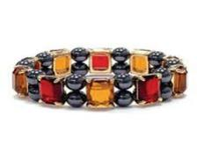
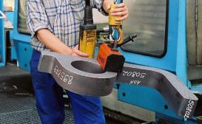
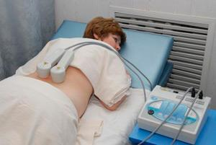
Далее беседовали о применении магнитов, дети сами рассказывали, где видели или где возможно применять магниты.
Искали на улице металлические предметы. 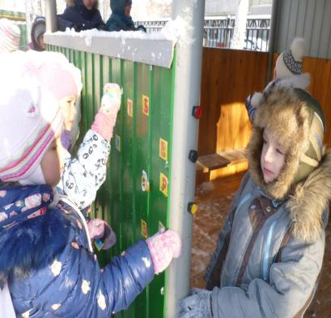
А это наши игры. В самостоятельной деятельности дети с удовольствием играли с различными магнитными конструкторами. 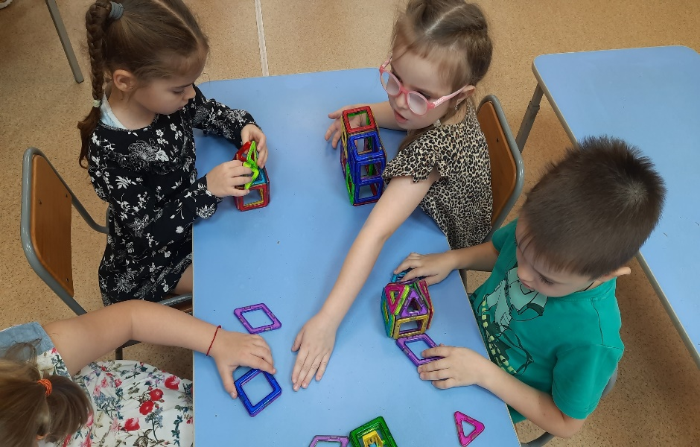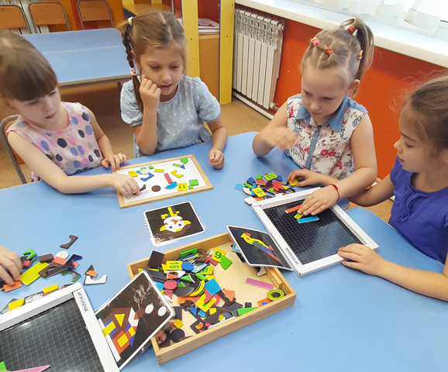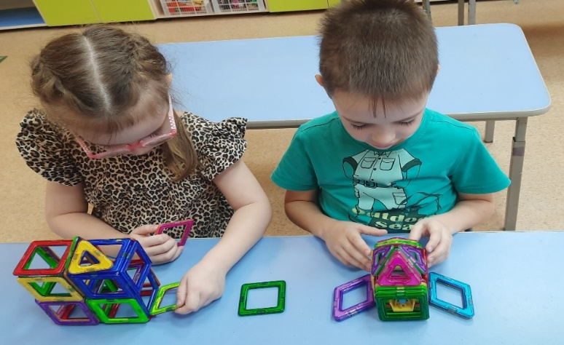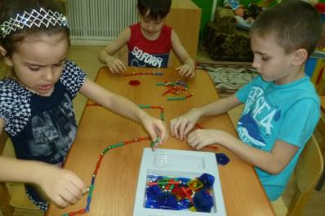
Далее с ребятами занялись творчеством: определились со сказками, которые бы хотели изготовить, вырезали персонажей, мастерили игры. 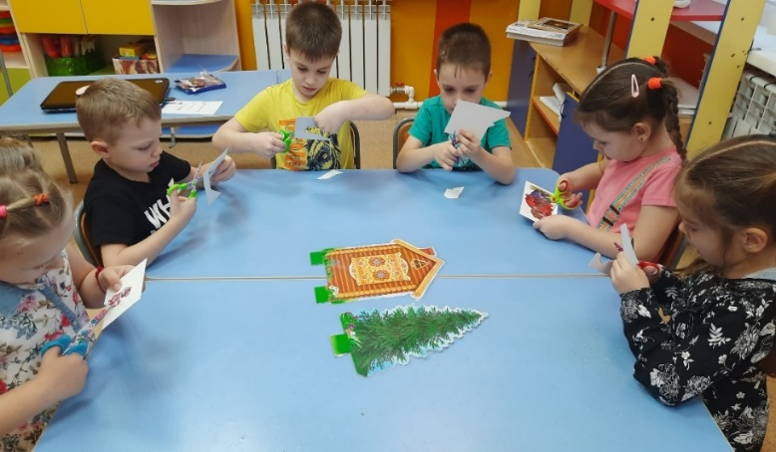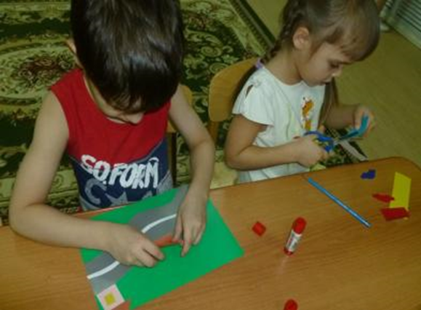
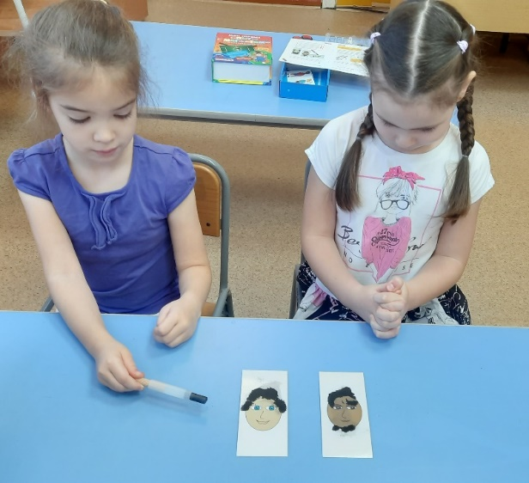
Очень занимательными и веселыми получились магнитные фокусы, «Летающие бабочки» «Сделай прическу». 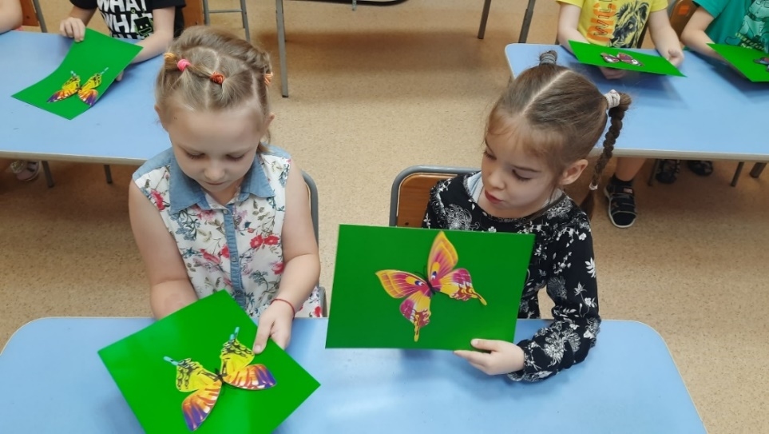

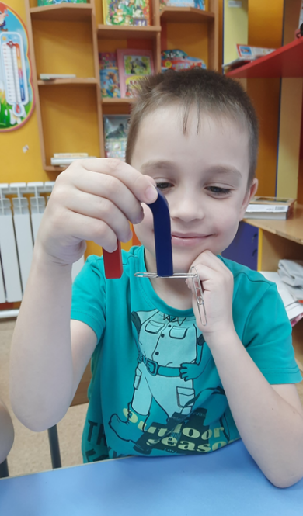
«У кого длиннее цепочка». Попутно сделали вывод, что магнит способен наделять своей силой другие металлические предметы. 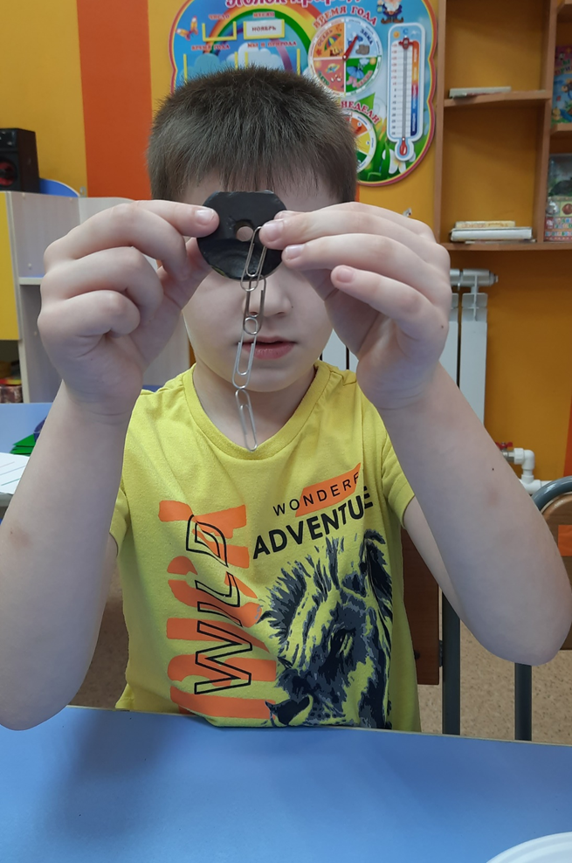

На заключительном этапе работы по проекту мы с детьми и родителями оформили стенгазету «Волшебная сила магнита», выставку коллекции «Магнитики со всего мира» и пополнили предметно-пространственную среду настольными играми и театром. 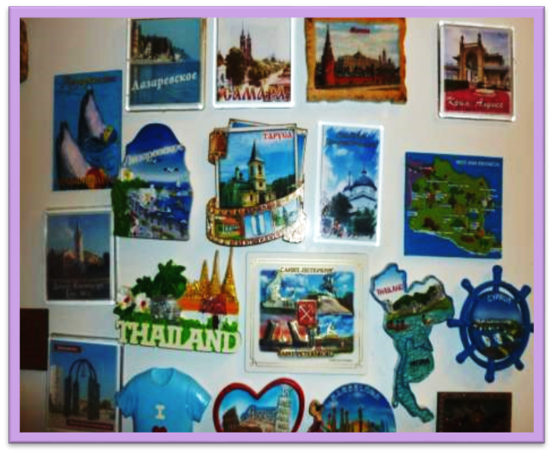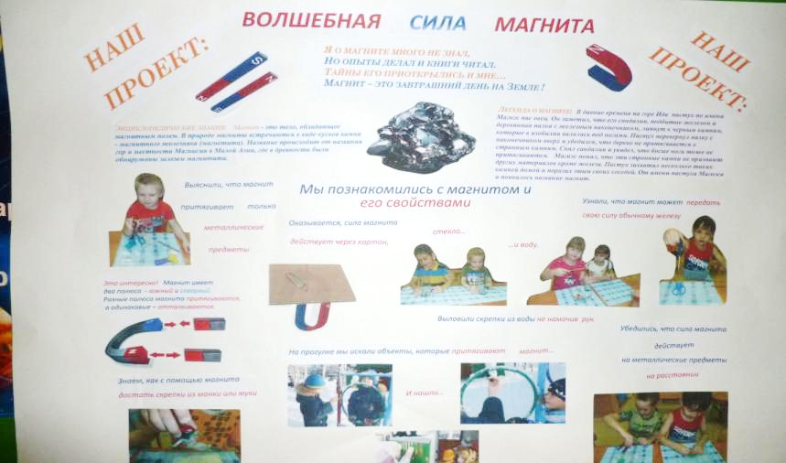

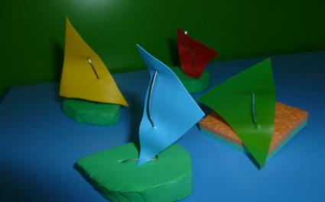
Настольные игры «Рыбалка», «Регата», «Автодром». 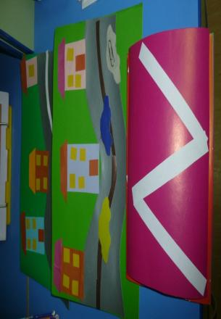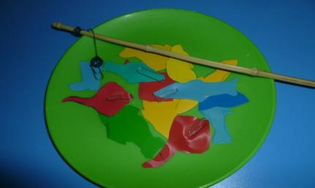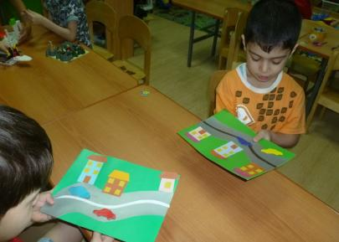
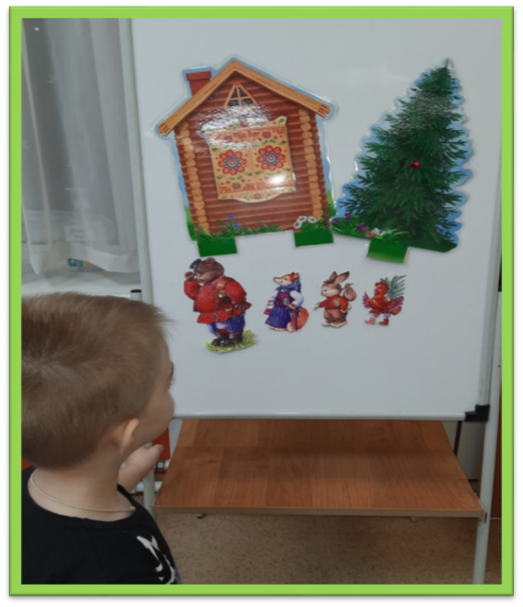
Сказки «Рукавичка» и «Заюшкина избушка». 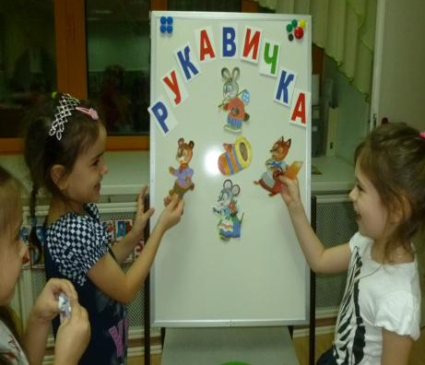

Пополнили нашу научную лабораторию. 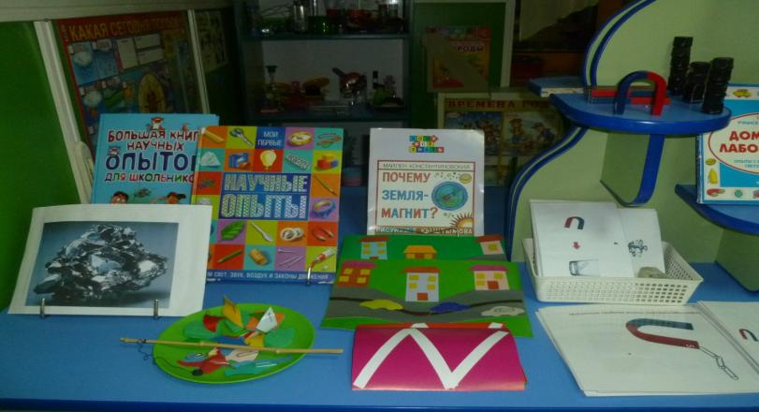

Таким образом, метод проектов актуален и эффективен, он развивает познавательную активность, исследовательское мышление, коммуникативные и практические навыки ребенка-дошкольника, способствует успешному переходу к следующей ступени обучения.

Используемая литература:

- Внедрение ФГОС ДО в практику работы дошкольных образовательных организаций / сост. Н.В. Нищева. – СПб.: ООО «Издательство «Детство-Пресс». 2014. – 384 с.
- Большая книга экспериментов для детей/ Под ред. Антонеллы Мейяни; Пер. с ит. Э.И. Мотылевой. – М.: ЗАО «РОСМЭН-ПРЕСС», 2006.
- Все обо всем. Популярная энциклопедия для детей. Том 7 – Москва, 1994.
- Я познаю мир: Детская энциклопедия: Физика / Сост. А.А. Леонович ООО «Издательство АСТ-ЛТД», 1998.
- Кумсковская И. Э., Совгир Н.Н. Детское экспериментирование. – М., 2003.
- Дыбина О. В., Рахманова Н. П., Щетинина В. В. Неизвестное рядом. – М., 2001.
- Дыбина О.В. Что было до…// Дошкольная педагогика. №1, 2006.
- Большая книга «Почему» / под редакцией А.В. Веселовой. Изд-во: ЗАО «РОСМЭН» 2014.
- dic.academic.ru›dic.nsf/enc_colier/5789/МАГНИТЫ

